PAMELA YUDITH AVILA CASTILLO

PREDECIR OBSERVAR Y EXPLICAR

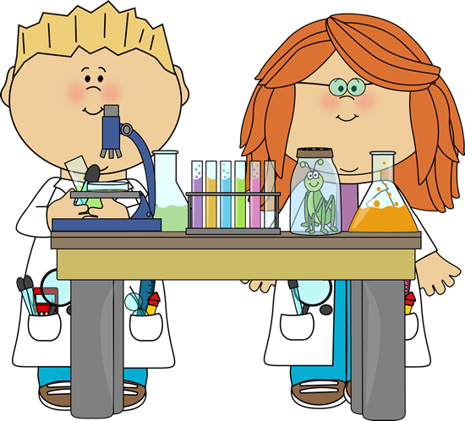

DOCENTE. DAVID GUSTAVO MONTALVAN ZERTUCHE

CURSO. ESTRATEGIAS PARA LA EXPLORACIÓN DEL MUNDO NATURAL

1 D

U N I D A D 2

**Predecir Observar y Explicar (POE)**

La enseñanza de las Ciencias actualmente se enfoca en la resolución de problemas o situación problema, en este sentido podemos decir que la información de los problemas es de suma importancia en la didáctica de las ciencias.   
De este modo el docente se ha convertido en un experto en buscar situaciones significativas para los alumnos, en este sentido el POE surge como una estrategia de enseñanza, y fue propuesta por Champagne, Kopler y Anderson (1980) inicialmente con las siglas DOE (Demostrar Observar y Explicar), actualizada por Gunstone y White (1981).  
En esta medida, los estudiantes hacen uso de los aspectos cognitivos, ya que, interactúan con lo que los rodea, por medio de la percepción, la memoria a la hora de observar y del lenguaje en el momento de explicar, y así puedan comprender y resolver tareas o actividades específicas.  
Este proceso se puede conocer como indagación, donde primero se genera una duda o preguntas respecto a algún fenómeno, después se crea una hipótesis o una idea general, el alumno debe predecir los resultados de algún experimento que se le presenta o que él mismo realiza, a la vez que debe justificar su predicción, debe observar lo que sucede y registrar sus observaciones detalladamente, y, posteriormente se realiza el experimento para al final analizar la comprobación de la hipótesis y explicar el fenómeno observado y reconciliar cualquier conflicto entre su predicción y sus observaciones.  
El POE ha sido de una gran ayuda en las Ciencias, ya que gracias a estos los alumnos han desarrollado habilidades necesarias para el campo científico y es una manera interesante para que los estudiantes experimenten, y gracias a esto se han podido crear proyectos para el cuidado del medio ambiente.  
En nivel Preescolar la curiosidad es el núcleo de la ciencia, ya que esto genera en los niños dudas o preguntas sobre el mundo que los rodea.  
 Identifico al POE como una secuencia didáctica, ya que al predecir le estamos dando inicio a una secuencia de actividades, donde e desarrollo seria observar y experimentar, por último el cierre sería la retroalimentación y la explicación del fenómeno estudiado.  
Para adecuar experimentos que suelen verse complicados a un nivel inicial, es importante traer la atención del niño, haciendo preguntas de ¿Qué pasaría?, ¿Por qué crees?, ¿Sabes por qué?, ¿Cómo?, ¿Por qué?  
El docente debe ser objetivo, los niños suelen tener curiosidad y dudas por algo que observan en el entorno que los rodea, y en base a eso debe crear situaciones donde el niño pueda resolver esas preguntas.  
Los materiales deben ser fácil de conseguir, el experimento debe ser seguro para los niños, y las actividades de cierre pueden ser dibujos, maquetas etc., donde el niño pueda explicar lo que observo en el proceso.  
Las actividades de predecir observar y explicar ayudan a que los alumnos tomen conciencia de que la ciencia sirve para entender situaciones y problemas cotidianos.   
Las actividades POE se pueden complementar con pequeñas experiencias para desarrollar en casa con materiales sencillos disponibles en el hogar (experiencias de calentamiento o enfriamiento de líquidos, etc.) y los resultados se pueden discutir en clase.   
En este sentido, las ciencias naturales ayudan a desarrollar la capacidad del niño para entender el medio natural en que vive y el docente ayuda a desarrollar habilidades para razonar, observar, analizar, así como crear hipótesis y experimentos.